CENU APTAUJAS
NOLIKUMS
“Dārza rokas tehnikas piegāde”,
identifikācijas numurs BAP/2-1/2025/18

Bauskā, Bauskas novadā Nolikuma datums ir pievienotā elektroniskā paraksta
un laika zīmoga datums

- Pasūtītājs
Nosaukums | Bauskas novada pašvaldības iestāde  “Bauskas apvienības pārvalde”
Juridiskā adrese | Uzvaras iela 6, Bauska, Bauskas nov.,  LV-3910
Reģistrācijas numurs | 50900038281
- Iepirkuma priekšmets
Dārza rokas tehnikas piegāde, saskaņa ar tehnisko specifikāciju (Nolikuma 1.pielikums)

- Identifikācijas numurs: BAP/2-1/2025/18

- Kontaktpersona:

Par cenu aptaujas noteikumiem Gailīšu pagastā: Bauskas apvienības pārvaldes Gailīšu pagasta nodaļas vadītāja Baiba Marčenkova, e-pasts: gailisi@bauskasnovads.lv , tālr. +371 29581606.

- Piedāvājumu iesniegšana, iesniegšanas veids un termiņš:
  - Pretendents iesniedz vienu piedāvājumu. Piedāvājumu variantu iesniegšana nav pieļaujama un ir par pamatu pretendenta piedāvājuma noraidīšanai;
  - Iepirkuma priekšmets netiek dalīts daļās. Pretendents piedāvājumu iesniedz par visu iepirkuma priekšmeta apjomu.
  - Pretendents savu piedāvājumu iesniedz elektroniski līdz 2025. gada 20. februāris plkst. 12:00, nosūtot uz e-pasta adresi: gailisi@bauskasnovads.lv .
  - Pretendents piedāvājumu paraksta ar drošu elektronisko parakstu un laika zīmogu vai iesniedz elektroniskus papīra formas dokumentu faksimilattēlus ar visām oriģināla dokumenta grafiskajām un citām īpatnībām. Ja iesniegti oriģināla papīra dokumenta faksimilattēli, Pretendentam pēc Pasūtītāja pieprasījuma vienas dienas laikā jāiesniedz oriģinālie papīra formas dokumenti.
  - Pretendents tiesīgs iesniegt šifrētus dokumentus. Ja iesniegti šifrēti dokumenti, Pretendentam ne vēlāk kā 30 minūšu laikā pēc piedāvājumu iesniegšanas termiņa beigām Pasūtītāja kontaktpersonai jānosūta derīga elektroniska atslēga vai parole šifrētā dokumenta atvēršanai.
- Līguma nosacījumi:
  - Līguma (piegādes) izpildes laiks - 1 mēnesis no līguma spēkā stāšanās dienas.
  - Piegādes vieta - Bauskas iela 2, Uzvara, Gailīšu pagasts, Bauskas novads.
  - Līgums ar pēcapmaksu. Apmaksa tiek veikta 10 (desmit) darba dienu laikā pēc Preces un ŗēķina saņemšanas, pārskaitot samaksu Izpildītāja norādīto bankas kontu.

- Prasības pretendentam
Pretendents ir fiziskā vai juridiskā persona, kura līdz līguma slēgšanas dienai ir reģistrēta, licencēta un/vai sertificēta atbilstoši attiecīgās valsts normatīvo aktu prasībām, tiesīga nodarboties ar komercdarbību un veikt Pasūtītājam nepieciešamo piegādi.

- Iesniedzamie dokumenti:
  - Pieteikums dalībai cenu aptaujā, atbilstoši 2.pielikumam;
  - Finanšu piedāvājums, atbilstoši 1.pielikumam.

- Piedāvājuma izvēles kritērijs
  - Piedāvājums ar zemāko cenu, kas pilnībā atbilst cenu aptaujas noteikumiem (gadījumā, ja tiks nolemts piešķirt līguma slēgšanas tiesības).
  - Vērtējot piedāvājumu, tiek ņemta vērā piedāvājuma kopējā cena bez pievienotās vērtības nodokļa.

Bauskas novada pašvaldības iestāde
“Bauskas apvienības pārvalde” vadītāja L.Vasiļauska

1.pielikums
Tehniskā specifikācija

“Dārza rokas tehnikas piegāde”
identifikācijas Nr. BAP/2-1/2025/18

Piegādājamā prece  no katras preces piegādājama viena vienība (viens komplekts) | Tehniskā specifikācija
Husqvarna 545FR krūmgriezis vai ekvivalents  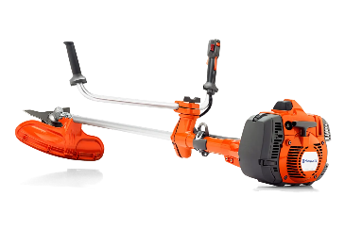 | - Caurules garums : ne mazāk kā 146 cm  - Jauda, kW: ne mazāk kā 2.1 kW  - Degvielas tvertnes tilpums, ne mazāks kā 0.9 l  - Komplektā iekļauta ergonomiska uzkabe  - Svars bez griešanas mehānisma: ne vairāk kā 8.9 kg  - Komplektā griešanas asmens un trimmera auklas spole, krūmu griezšanas ripa  - Skaņas jaudas līmenis dB(A) ne vairāk par 117
Komplekts ērtai zāliena malu un dzīvžogu apgriešanai  HUSQVARNA 215iL/215iHD45 vai ekvivalents  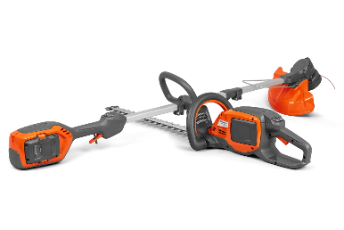 | - Bezsuku dzinējs  - Spole ar viegli maināmu pļaušanas auklu  - Komplektā 2 akumulatori katrs ar vismaz 2AH  - Uzlādes ierīce  - Sliedes garums ne mazāks par 45cm  - Iespēju griezt uz abām pusēm

Drīkst piedāvāts analogas preces. Analogo preču tehniskajiem rādītājiem jāatbilst Tehniskajā specifikācijā norādītajiem.

